**LAPORAN PORJEK APLIKASI PENJUALAN ELEKTRONIK**

1. **LATAR BELAKANG**

Alasan saya membuat aplikasi penjualan elektronik ini adalah agar saya bisa memahami alur dari awal registrasi,login,dan membeli,membayar barang . dan untuk belajar

Membuat aplikasi penjualan yang dapat membantu perusahaan dalam meningkatkan efisiensi operasional, meningkatkan produktivitas tim penjualan, dan memberikan pengalaman pelanggan yang unggul.

1. STRUKTUR APLIKASI

* Registrasi
* Login
* Beli
* Bayar
* Input
* Laporan

1. PEMBAHASAN
2. Halaman registrasi

halaman ini adalah tempat kita mendafarkan akun kita agar kitab bisa menggunakan

aplikasi ini setelah kita login

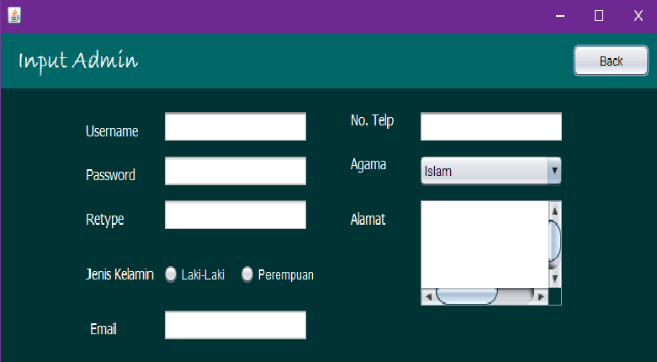

1. Halaman login

Halaman ini adalah tempat kita masuk menggunakan akun yang telah kita daftarkan(akun yang sudah ada).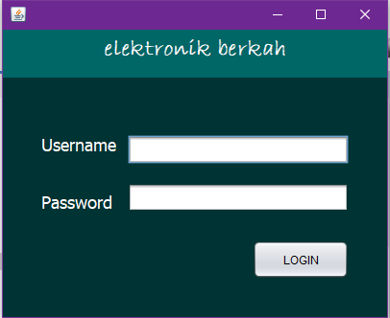

1. Halaman menu

Tempat kita memilih halaman yang ingin kita kunjungi

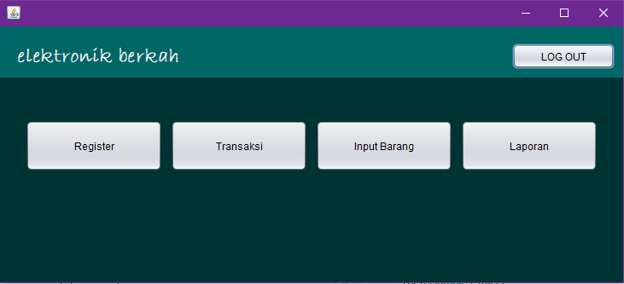

1. Halaman input

Tempat untuk menginput barang barang yang akan kita jual

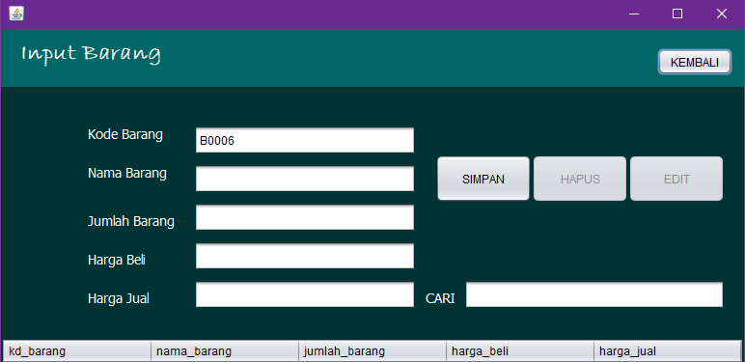

1. Halaman transaksi

Halaman yang di gunakan pembeli untuk membeli dan membayar barang yang sudah di sediakan

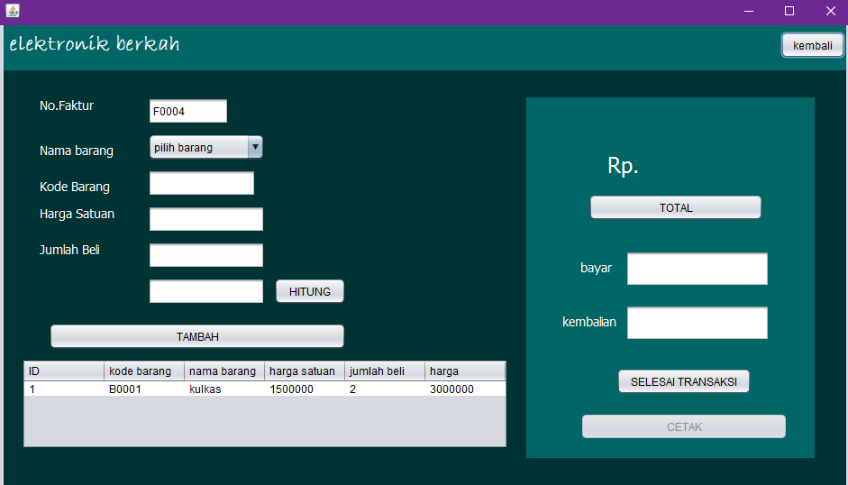

1. Halaman laporan

Tempat untuk mengecek tentang laporan penjualan dan daftar barang

